PRESS RELEASE 2011年11月25日 No. 665

全世界 約40万人が、12月4日に一斉受験
2011年第2回日本語能力試験(JLPT)実施
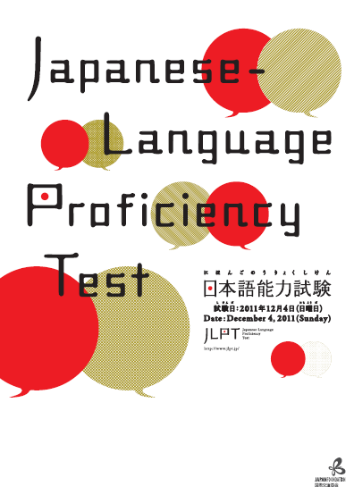
日本語を母語としない人を対象とする世界最大規模の日本語試験として、27年の歴史がある日本語能力試験。今回は初めて試験を実施する海外の国と都市としてエクアドル、チリ、オーストリアの３カ国と、ジョホールバル（マレーシア）、モンテレイ（メキシコ）、エディンバラ（イギリス）との3都市が加わり、海外60の国・地域の196都市と日本国内40都道府県で実施します。日本国内の実施は（財）日本国際教育支援協会が、海外の実施*は国際交流基金（ジャパンファウンデーション）が行います。
（*台湾の実施は（財）交流協会と共催。海外での実施はすべて国際交流基金と現地実施協力機関との共催）

【2011年 第2回（12月） 日本語能力試験の概要】
実施日： 2011年12月4日（日）
実施都市： 国内：40都道府県、海外：60の国・地域 196都市
・今回から初めて試験を実施する予定の国：3カ国
エクアドル、チリ、オーストリア
・今回から初めて試験を実施する予定の海外の都市：3都市
ジョホールバル（マレーシア）、モンテレイ（メキシコ）、エディンバラ（イギリス）
実施レベル： N1、N2、N3、N4、N5の 5レベル（N1が最高レベル）
応募者数： 約39.6万人（国内：約7.6万人、海外：約32万人）
※２０１１年第１回（7月）試験応募者数は、約３０．４万人（国内約５.４万人、海外約２５．０万人）

※日本語能力試験は、2010年の大幅改定*により新しく生まれ変わりました。
（１）実際の場面での言語コミュニケーション能力を重視した内容に
（２）認定レベルが4レベルから、N１―N５の5レベルに
（３）得点が「素点」から「尺度得点」に
（４）日本語でできることが、よりイメージしやすく

■日本語能力試験公式ウェブサイト http://www.jlpt.jp/

お問い合わせ：国際交流基金 日本語試験センター
試験広報担当：高野(こうの)、熊谷(くまがい) 試験実施担当：三宅（みやけ）
Tel：(03)5367-1021 Fax：(03)5367-1025 Email：jlptinfo@jpf.go.jp

日本国内における日本語能力試験実施についてのお問い合わせ
財団法人日本国際教育支援協会 事業部日本語教育普及課 日本語能力試験係
Tel：(03)5454-5215 Fax：(03)5454-5235

